Почесний комітет

Гладишевський Р. Є. – член-кореспондент НАН України, проректор з наукової роботи Львівського національного університету імені Івана Франка;
Скіба Стефан – професор Ягелонського університету (м. Краків, Польща);
Дембіцкі Рішард – професор Університету Марії Кюрі-Склодовської (Люблін, Польща);
Урсу А. Ф. – академік Академії наук Молдови, Інститут екології і географії АН Молдови;
Аудін Севат – професор Сельчук Університету (м. Конія, Туреччина)
Балюк С. А. – академік НААН України, директор ННЦ «Інститут ґрунтознавства та агрохімії ім. О. Н. Соколовського»
Медведєв В. В. – академік НААН України, «Інститут ґрунтознавства та агрохімії ім. О. Н. Соколовського;
Седіло Г. М. – академік НААН України, директор Інституту сільського господарства Карпатського регіону;
Тихоненко Д. Г. – професор Харківського національного аграрного університету ім. В. В. Докучаєва;
Красєха Є. Н. – професор Одеського національного університету імені І. І. Мечникова;
Волощук М. Д. – професор Прикарпатського національного університету імені Василя Стефаника;
Гоголєв А. І. – Генеральний директор "Терра тарса" Україна

Оргкомітет

Біланюк В. І. – декан географічного факультету (голова)
Позняк С. П. – професор, завідувач кафедри ґрунтознавства і географії ґрунтів (співголова);
Гаськевич В. Г. – професор кафедри ґрунтознавства і географії ґрунтів;
Паньків З. П. – професор кафедри ґрунтознавства і географії ґрунтів;
Кирильчук А. А. – професор кафедри ґрунтознавства і географії ґрунтів;
Папіш І. Я. – доцент кафедри ґрунтознавства і географії ґрунтів;
Іванюк Г. С. – доцент кафедри ґрунтознавства і географії ґрунтів;
Бонішко О. С. – доцент кафедри ґрунтознавства і географії ґрунтів;
Ямелинець Т. С. – доцент кафедри ґрунтознавства і географії ґрунтів;
Телегуз О. Г. – доцент кафедри ґрунтознавства і географії ґрунтів

Секретаріат
Наконечний Ю. І. – доцент кафедри ґрунтознавства і географії ґрунтів;
Семащук Р. Б. – асистент кафедри ґрунтознавства і географії ґрунтів (відповідальний секретар)
Гнатишин Г. Б., Єфімчук Н. М. Болюх Є. В. – інженери

Міністерство освіти і науки України
Львівський національний університет
імені Івана Франка
Ягелонський університет (Краків, Польща)
Університет Марії Кюрі-Склодовської
(Люблін, Польща)
ННЦ “Інститут ґрунтознавства і агрохімії
імені О. Н. Соколовського”
Львівське відділення Українського товариства ґрунтознавців і агрохіміків
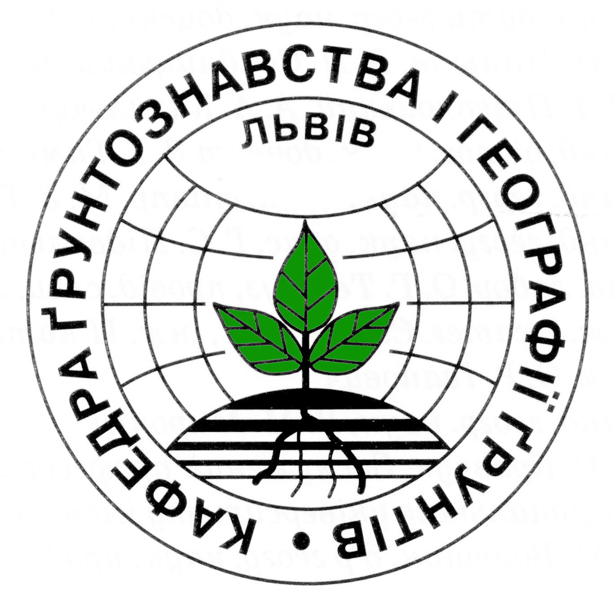

Міжнародний науковий семінар

„ҐРУНТИ В СУЧАСНОМУ СВІТІ”

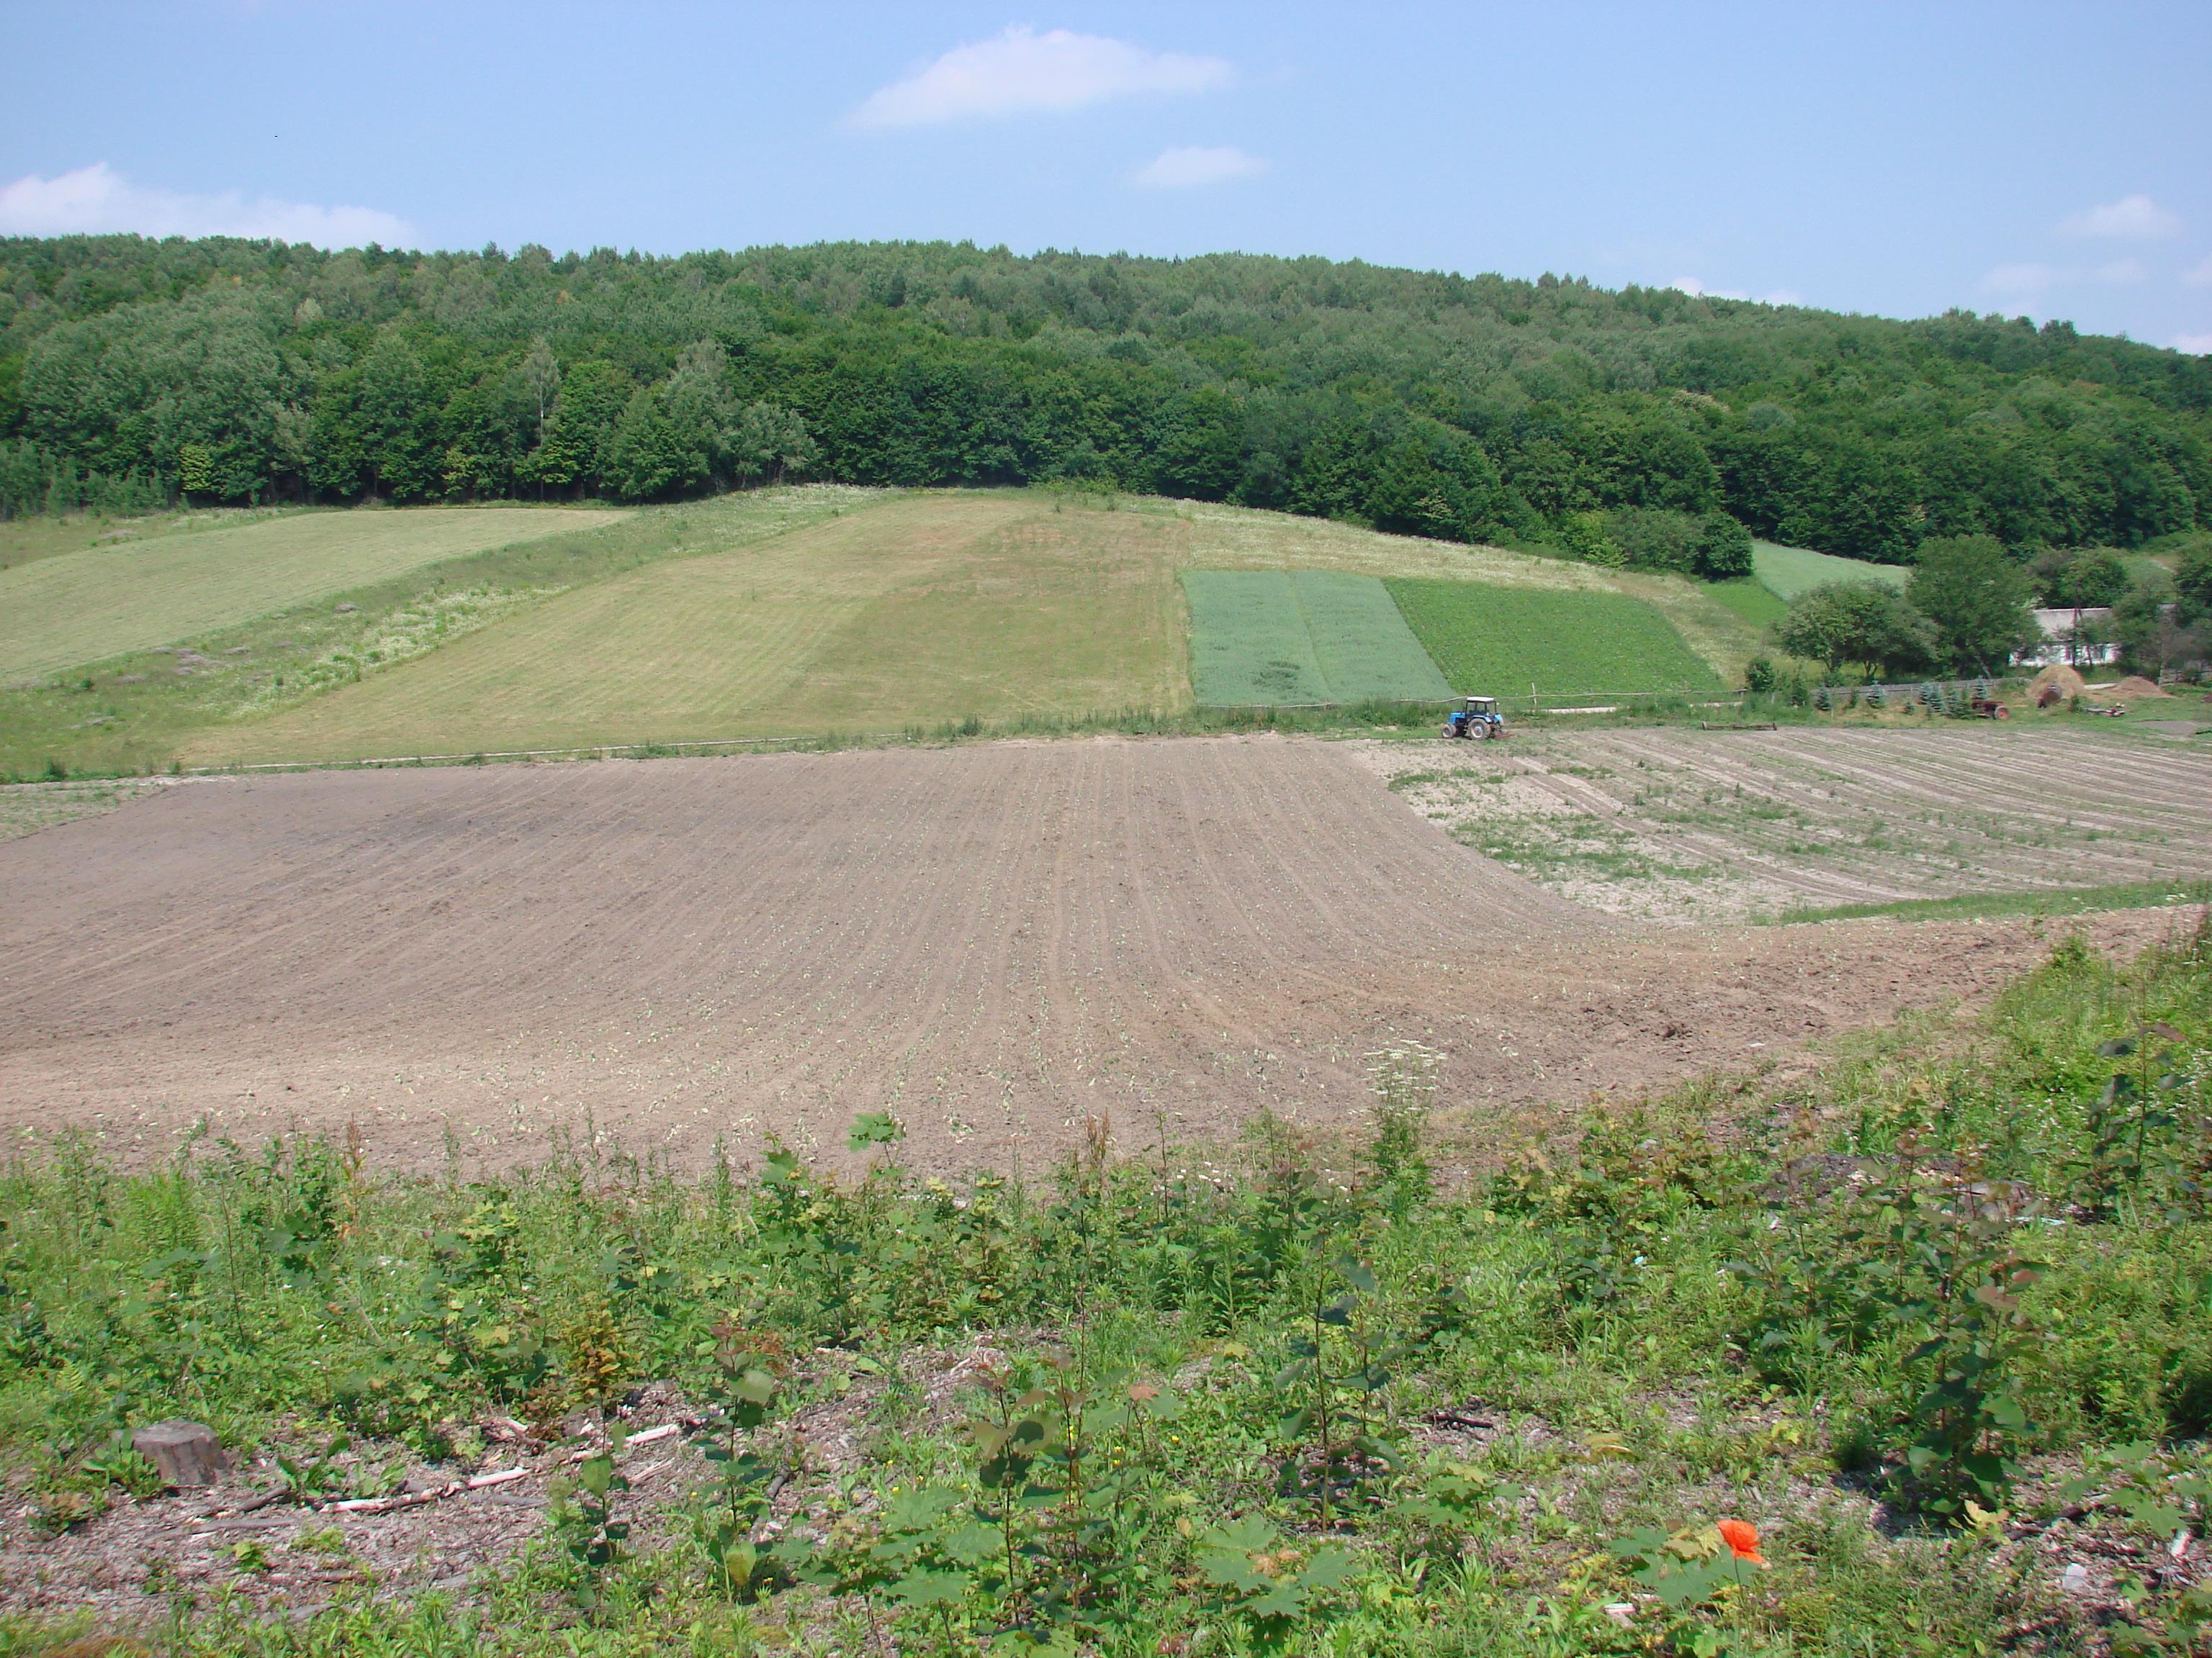

27–29 вересня 2018 р.
Львів – Завишень
Інформаційний лист-запрошення
Шановні колеги !
Запрошуємо Вас взяти участь у роботі
Міжнародного наукового семінару

„ҐРУНТИ В СУЧАСНОМУ СВІТІ”,
присвяченого 25-річчю кафедри ґрунтознавства і географії ґрунтів
Львівського національного університету
імені Івана Франка

Тематика семінару
Передбачено проведення пленарного засідання та робота за такими секціями:
- ґенеза і географія ґрунтів;
- екологія ґрунтів;
- проблеми раціонального використання й охорони ґрунтів;
- історія ґрунтознавчої науки.
Регламент роботи
Доповіді на пленарному засіданні – 15 хв.
Мови семінару – українська, англійська.

Статті, які відповідають тематиці Міжнародного семінару, оформлені згідно вимог та оплачені, будуть опубліковані у фаховому виданні „Вісник Львівського університету. Серія географічна”.
Вимоги до оформлення статей висилаємо окремим файлом або їх можна бачити на сторінці Кафедра ґрунтознавства і географії ґрунтів у Facebook.
Вартість друку однієї сторінки – 35 грн.
План проведення семінару
27 вересня – приїзд, реєстрація учасників семінару
27 вересня
- Пленарне засідання 10.00 – 13.00
- Обідня перерва 13.00 – 14.00
- Секційні засідання 14.00 – 18.00
28 вересня
- Польова екскурсія (Львів – с. Завишень Сокальського р-ну – Жовка – Львів) та підсумкове обговорення 8.00–19.00
29 вересня – від’їзд учасників семінару

Адреса оргкомітету:
кафедра ґрунтознавства і географії ґрунтів
вул. П. Дорошенка, 41, к. 100, 101, 104, 108
м. Львів, 79007, Україна

Е-mail: kfgeogrunt@lnu.edu.ua або kfgeogrunt.konf@gmail.com

Контактні особи:
Позняк Степан Павлович – завідувач кафедри
тел. роб.: (+38032) 2394 749;
моб.: +380 67 285 28 73

Гаськевич Володимир Георгійович –
тел. роб. (+38032) 2394 795
моб: +380 67 264 90 38
+380 95 070 75 86
+380 63 160 07 79

Папіш Ігор Ярославович +380 93 239 54 77
Семащук Роман Богданович +380 93 369 84 63
Гнатишин Галина Богданівна +380 50 431 40 80

Порядок участі в роботі семінару
Для участі в роботі семінару необхідно до 1 березня 2018 р. надіслати на електронну адресу:
kfgeogrunt@lnu.edu.ua або
kfgeogrunt.konf@gmail.com
– заявку учасника;
– електронний варіант статті (назва файлу – за прізвищем першого автора);
– копію квитанції про оплату статті.
Окрім того, до оргкомітету надіслати поштою 1 примірник статті, підписаний автором.
Гроші просимо надсилати поштовим переказом на адресу:
Отримувач: Наконечний Юрій Ігорович
к. 104, вул. П. Дорошенка, 41, м. Львів, 79000

Організаційний внесок – 100 грн. (під час реєстрації). Оргвнесок не покриває витрат на проїзд до Львова, проживання та польову екскурсію.
Вартість польової екскурсії – 200 грн. (оплата при реєстрації).

Заявка на участь
у Міжнародному науковому семінарі
“Ґрунти в сучасному світі”

Прізвище ____________________________________________
Ім’я ________________________________________________
По батькові __________________________________________
Повна назва установи (організації, навчального закладу),
яку представляє учасник, її адреса _______________________
Науковий ступінь, вчене звання _________________________
Телефони ___________________________________________
E-mail ______________________________________________
Тема доповіді________________________________________
____________________________________________________
Участь у польовій екскурсії ________________________
Потреба в готелі чи хостелі (потрібне підкреслити) ________

